**Интегрированная олимпиада**

**для учащихся 1 классов**

**Красносельский район**

**Санкт-Петербург**

**2021-2022 учебный год**

**Школьный тур**

**КОД УЧАСТНИКА**

**Памятка участника:**

* Вся работа выполняется ручкой.
* При выполнении работы нельзя пользоваться учебниками, рабочими тетрадями, справочниками, калькулятором, телефоном.
* Для экономии времени пропускай задание, которое не удаётся выполнить сразу и переходи к следующему. Постарайся выполнить как можно больше заданий.
* При необходимости можно пользоваться черновиком. Записи в черновике проверяться и оцениваться не будут.
* Если сомневаешься в ответе, но другого нет, все равно запиши свой вариант.
* Если ты хочешь изменить ответ, то зачеркни его и запиши рядом новый.
* Обязательно проверь работу.

Желаем успеха!

**Русский язык**

1. **Сколько предложений в стихотворении?**

                  Чуть колыша камыши,

                  Дремлет озеро в тиши.

                  Отраженья в нём живут:

                  Тучи в озере плывут.

                  Бор сосновый, как живой,

                  Дремлет книзу головой.

      Запиши ответ: ________________________________________

1. **Найди в предложении ошибки. Запиши правильно.**

Вот моя подружка роза, а в руке у розы роза.

1. **Назови детёнышей животных.**

У кошки - _______________________

У собаки - _______________________

У овцы -_______________________

У коровы - ____________________

У рыбы - ______________________

У козы - ______________________

1. **Сколько звуков [ ш ] в стихотворении?** __________

Пешком шагали мышки по узенькой дорожке

От деревушки Пешки до деревушки Ложки.

**Литературное чтение**

1. **Вставь подходящие по смыслу слова.**

А) Труслив как _______________ Б) Хитёр как ______________________

В) Голоден как____________________Г) Нем как _____________________

1. **Найди способ прочитать пословицу. Запиши ее.**

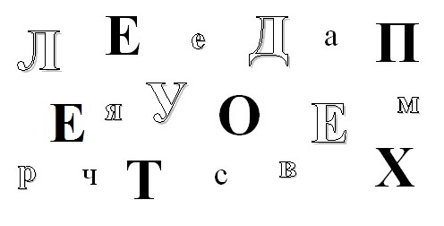

**Ответ: __________________________________________________________**

1. **Допиши название сказок.**

«Краденое _______________ ».

«Федорино _______________».

«Муха - _____________________».

**Напиши, кто автор этих сказок______________**___________________________

1. **Подумай, какие слова пропущены в стихотворении. Напиши их в строчки в правильном порядке.**

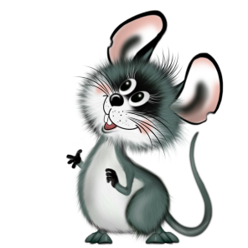

Говорила мышка ___________________:

«До чего люблю я ___________________!

Не могу я их ________________________,

Но зато могу их _____________________!»

**Слова для справок:** прочесть, книжки, съесть, мышке.

**Математика**

1. 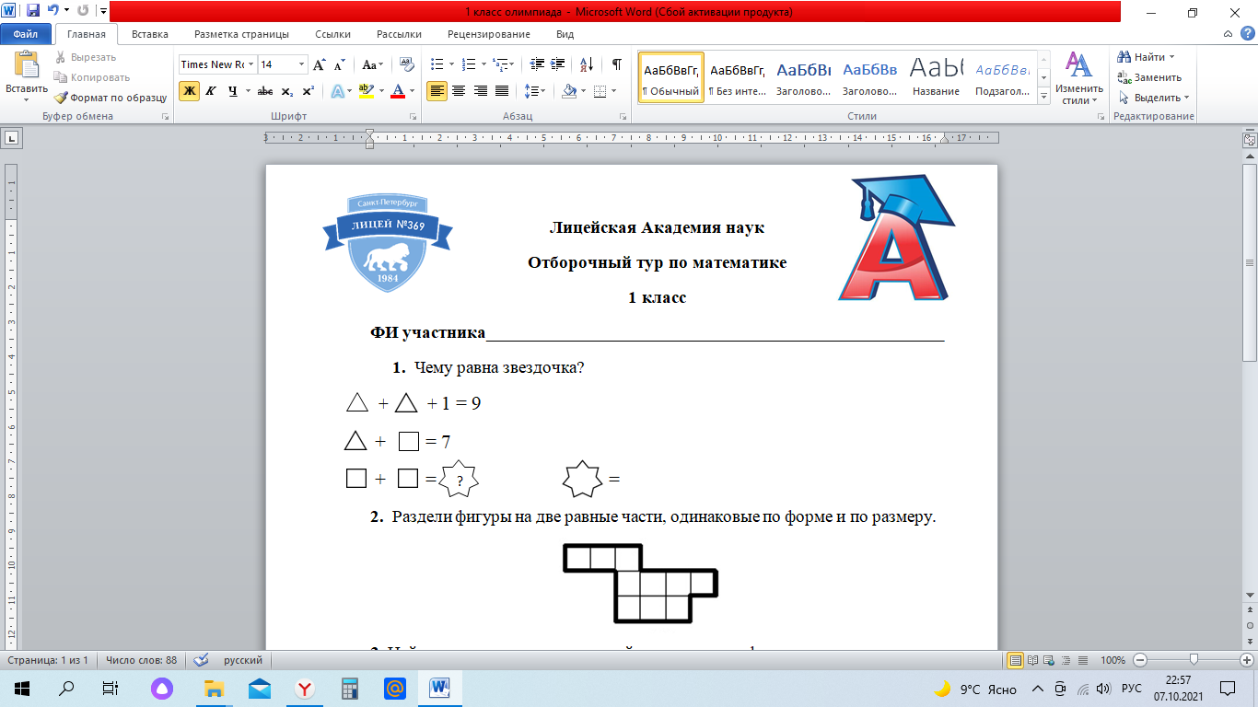Чему равна звездочка?
2. Во дворе гуляли один щенок, два гусёнка и один цыпленок. Сколько у них лап и крыльев?

                   Напиши ответ: ________ лап, ________ крыльев

1. Катя, Галя и Оля, играя, спрятали по игрушке. Они играли с медвежонком, зайчиком и слоником. Известно, что Катя не прятала зайчика, а Оля не прятала ни зайчика, ни медвежонка. У кого какая игрушка?

Ответ: _____________________________________________________________

1. **Помоги Маше и Ване отгадать, какой кубик развернут. Отметь.**

**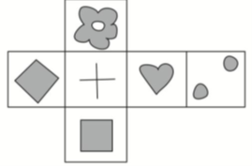******

**Окружающий мир**

**1.** **У кого сколько ног (лап)? Укажи цифрой.**

а) паук - ... б) божья коровка - ... в) лягушка - ... г) щука - ...

**2. Допиши предложение.**

У животных шерсть, а у птиц __________________________.

Животное, у которого тело покрыто чешуёй, называют ______________.

Наша страна называется ____________________________ .

Столица нашей Родины - город _____________________________*.*

**3. Соотнеси название месяца и время года.**

|  |  |
| --- | --- |
| 1) сентябрь | а) лето |
| 2) июль | б) весна |
| 3) май | в) осень |
| 4) февраль | г) зима |

**4**. Рассмотри листья и плоды. Каким деревьям они принадлежат? Подпиши.

